2005/11 Nouvelle Calédonie http://labolycee.free.fr
EXERCICE II. DEUX ANTISEPTIQUES (6,5 points)

Le Lugol et l’eau oxygénée sont deux antiseptiques couramment utilisés. Les indications portées sur
deux flacons de solutions commerciales contenant chacun un de ces antiseptiques sont données
dans le tableau ci-dessous.

Lugol (solution S₀) | eau oxygénée (solution S₁)
Composition : iodine solution (eau iodée) | Composition : eau oxygénée stabilisée.  Titre : 10 volumes.  Solution pour application locale.  Usage externe.

On se propose dans cet exercice de tracer une courbe d’étalonnage à l’aide d’un spectrophotomètre afin d’utiliser cet appareil pour :
- déterminer le titre de la solution S₀ de Lugol ;
- étudier la cinétique d’une transformation chimique mettant en jeu l’eau oxygénée.

Les parties 2. et 3. sont indépendantes et peuvent être traitées séparément.

1. Courbe d’étalonnage du spectrophotomètre

On dispose de six solutions aqueuses de diiode de concentrations molaires apportées différentes. La mesure de l’absorbance A de chaque solution a été réalisée avec un spectrophotomètre UV–visible
réglé à la longueur d’onde λ = 500 nm.
Le spectrophotomètre utilisé admet une gamme de mesures pour l’absorbance de A₀ = 0 à
A_{max} = 2,00.
Parmi les espèces chimiques présentes le diiode est la seule espèce qui absorbe à 500 nm. Les ré-sultats obtenus permettent de tracer la courbe d’étalonnage de la Figure 1 de L’ANNEXE À RENDRE AVEC LA COPIE.

1.1. Justifier, à partir de la courbe d’étalonnage, que les grandeurs portées sur le graphe sont liées
par une relation de la forme A = k[I₂].

1.2. On note [I₂]_{max} la concentration molaire apportée en diiode au-delà de laquelle l’absorbance d’une solution de diiode n’est pas mesurable par le spectrophotomètre utilisé ici.
Déterminer graphiquement la valeur de [I₂]_{max} en faisant clairement apparaître la méthode utilisée sur
la Figure 1 de L’ANNEXE À RENDRE AVEC LA COPIE.

2. Titre du Lugol

Pour déterminer le titre en diiode du Lugol, il est ici nécessaire de diluer dix fois la solution commer-
ciale S₀. La solution obtenue est notée S₀’.
Le matériel mis à disposition est le suivant :
- bechers 50 mL, 100 mL, 250 mL ;
- pipettes jaugées 5,0 mL, 10,0 mL, 20,0 mL ;
- éprouvettes graduées 10 mL, 20 mL, 100 mL ;
- fioles jaugées 100,0 mL, 250,0 mL, 500,0 mL.

2.1. Choisir, sans justification, le matériel nécessaire pour préparer S₀’.

2.2. Sans modifier les réglages du spectrophotomètre, on mesure l’absorbance de la solution S₀’ :
= 1,00.
2.2.1. Déterminer graphiquement sur la Figure 1 de L’ANNEXE À RENDRE AVEC LA COPIE la concentration molaire apportée en diiode de la solution S₀’. On fera clairement apparaître la méthode graphique utilisée.
2.2.2. En déduire la concentration molaire apportée c_{L} en diiode du Lugol (solution commerciale S₀)
2.2.3. Pourquoi a-t-il été nécessaire de diluer le Lugol (solution commerciale S₀) ?

3. Étude cinétique d’une transformation chimique mettant en jeu l’eau oxygénée et libérant du
diiode

La transformation qui a lieu dans l’étude proposée est modélisée par la réaction dont l’équation d’oxydoréduction s’écrit :
H₂O₂(aq) + 2 I –(aq) + 2 H₃O⁺(aq) = I₂(aq) + 4 H₂O()
La mesure de l’absorbance du diiode présent dans le milieu réactionnel, à longueur d’onde 500 nm, permet de suivre l’évolution temporelle de la quantité de diiode formé et de réaliser ainsi un suivi cinétique.
La courbe A = f(t) est donnée sur la Figure 2 de L’ANNEXE À RENDRE AVEC LA COPIE.
Afin de réaliser ce suivi cinétique :
- on prépare une solution S₂ (concentration c₂) 10 fois moins concentrée que la solution S₁ (concentra-
tion c₁) d’eau oxygénée commerciale ;
- on mélange dans un becher, V = 5,0 mL d’acide sulfurique et V₃ = 9,0 mL d’une solution aqueuse d’iodure de potassium, K ⁺(aq) + I –(aq) ;
- à l’instant de date t₀ = 0 s, on introduit rapidement, dans ce becher, un volume V₂ = 1,0 mL de la
solution S₂ d’eau oxygénée H₂O₂ (aq).
Un échantillon du milieu réactionnel est versé dans une cuve que l’on introduit dans le spectrophoto-mètre.
Dans les conditions de l’expérience, les ions iodure I ⁻ (aq) et les ions oxonium H₃O⁺(aq) sont intro-
duits en excès par rapport à l’eau oxygénée.

3.1. Définir un oxydant.

3.2. Écrire les couples oxydant/réducteur mis en jeu dans la réaction étudiée et les demi-équations électroniques correspondantes.

3.3. Compléter littéralement, en utilisant les notations de l’énoncé, le tableau descriptif de l’évolution
du système donné sur la Figure 3 de L’ANNEXE À RENDRE AVEC LA COPIE.

3.4. À l’aide de ce tableau, établir l’expression de l’avancement x(t) de la réaction en fonction de [I₂](t),
la concentration molaire en diiode présent dans le milieu réactionnel et de V_{tot} volume du mélange.

3.5. On rappelle que l’absorbance est liée à la concentration molaire volumique du diiode par la rela-
tion A = k[I₂].
Sachant que la vitesse volumique v(t) de réaction est définie par la relation : v(t) = , où V_{tot}
est le volume du mélange réactionnel, montrer que : v(t) = .
3.6. On note v₀ la vitesse volumique de réaction à l’instant de date t₀ = 0 min et v₁ celle à l’instant de
date t₁ = 5,0 min.
3.6.1. Parmi les relations données ci-dessous, choisir celle qui convient, en justifiant graphique- ment, à partir de la Figure 2 de L’ANNEXE À RENDRE AVEC LA COPIE.

v₀ > v₁ v₀ < v₁ v₀ = v₁

3.6.2. En faisant appel aux connaissances de cours, dire pourquoi v(t) subit cette évolution.

3.7. Transformation totale ou limitée.
Une détermination précise de la valeur de k (constante de proportionnalité intervenant dans la relation
de la question 1.1.) donne k = 246 L.mol ^{–1}.
Le volume de la solution est V_{tot} = V + V₂ + V₃ = 15,0 mL
3.7.1. À partir des résultats expérimentaux donnés sur la Figure 2 de L’ANNEXE À RENDRE AVEC LA COPIE, déterminer la valeur de l’avancement final x_{f} de la transformation étudiée.
3.7.2. On admet qu’une solution commerciale d’eau oxygénée titrée à « 10 volumes » a une concentration molaire apportée en eau oxygénée c₁ = 0,89 mol.L ^{–1}.
Déterminer la valeur du taux d’avancement final τ de la transformation.
Conclure.

3.8. Temps de demi-réaction
Définir puis déterminer graphiquement la valeur du temps de demi-réaction t_{1/2} en faisant apparaître clairement la méthode utilisée sur la Figure 2 de L’ANNEXE À RENDRE AVEC LA COPIE.

3.9. Conclusion
Déduire des réponses précédentes si la transformation chimique modélisée par la réaction d’équation :
H₂O₂(aq) + 2 I –(aq) + 2 H₃O⁺(aq) = I₂(aq) + 4 H₂O()
peut servir de support à un titrage direct (c’est-à-dire sans faire intervenir une autre réaction) de l’eau oxygénée. Justifier la réponse.

EXERCICE II.
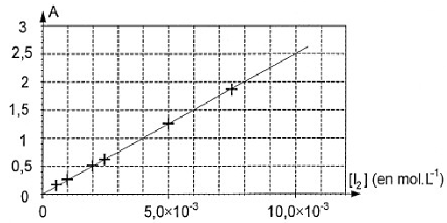
Figure 1

A

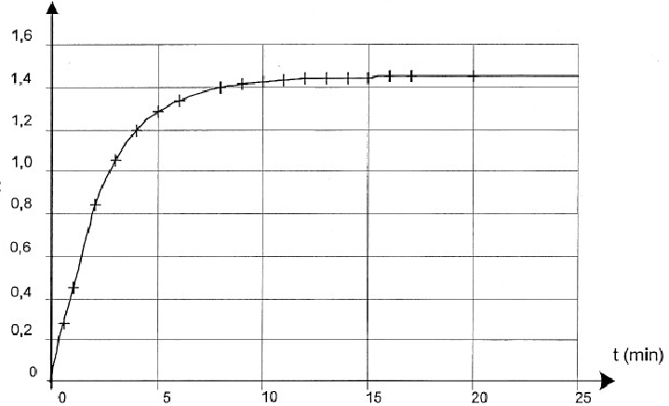

Figure 2

Figure 3
relation  stœchiométrique |  | H₂O₂(aq) + 2 I – (aq) + 2 H₃O ⁺(aq) = I₂ (aq) + 4 H₂O()
état du système | avancement | bilan de matière en mol
état initial | 0 |  | excès | excès |  | solvant
au cours de la transformation | x |  | excès | excès |  | solvant
état final | x_{f} |  | excès | excès |  | solvant
état final si la transformation est totale | x_{max} |  | excès | excès |  | solvant

